你有没有关节疼痛？
- 关节疼痛的初步迹象包括：
- 关节肿胀
- 关节僵硬
- 关节周围感觉紧绷或疼痛
- 站立时膝盖处会有磨声
- 运动时移动关节感觉困难
- 每当运动时关节疼痛
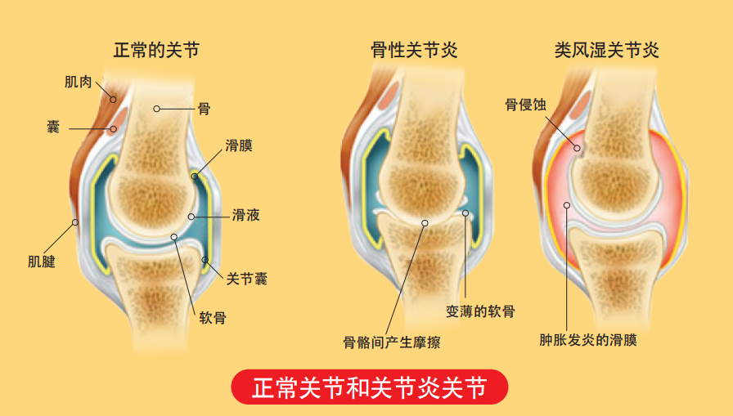

COLLAWELL 维护和缓解关节疼痛
COLLAWELL 的先进配方成分是来自德国的100 ％纯水解胶原蛋白，还有助于刺激软骨生长的透明质酸。产品包含活性成分，无添加脂肪、碳水化合物和防腐剂。

COLLAWELL 有助于：
• 舒缓及舒解你的关节疼痛
• 增加关节的灵活性
• 关节软骨再

抗衰老 - 如保湿和紧致肌肤，改善皮肤健康。
滋养身体组织，骨骼，头发，皮肤和指甲

什么是胶原蛋白？

胶原蛋白是在人和动物体内最丰富的蛋白质，其含量约占体内总蛋白质的30%⁶ 。胶原蛋白主要分布于骨骼、皮肤、肌肉和肌腱，形成一个支架以支撑身体强度和结构⁹ 。

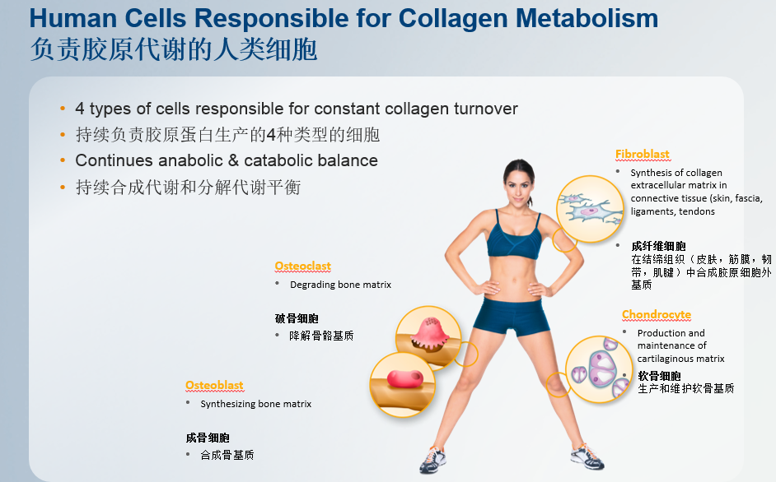

胶原蛋白的类型-那一型适合您？

迄今为止，多达28种不同类型的胶原蛋白已被鉴定¹⁴。其中I型、II型和III型占人体内总胶原蛋白的80% - 90%⁷。不同类型的胶原蛋白具有稍微不同的氨基酸组合物，并在体内发挥一些特定的功能。

您必须了解并清楚身体的哪一个部位需要补充胶原蛋白，然后正确地选择适合自己的胶原蛋白保健品，以带给您最佳的效益。

胶原蛋白类型 | 组织分布¹⁵ | 主要角色/ 功能^{4,13}
I型 | 皮肤、骨骼、肌腱、韧带 | 最普遍存在于我们的皮肤，支撑表皮的结构
II型 | 软骨、玻璃体 | 软骨内主要的成分，扮演着避震器般的角色，起到保护关节的作为
III型 | 皮肤、血管、子宫、肠道 | 增加皮肤的柔软性、血管的弹性度及促进伤口愈合

水解胶原蛋白维持关节健康
服用胶原蛋白保健品能让您以最简易和明确的方式来补充身体所需的胶原蛋白。挑选含高度生物活性的水解胶原蛋白为最佳，能更充分的被身体吸收及利用。
通过革命性的水解过程，胶原蛋白分子被分解成较小的胜肽或氨基酸。所产生的短肽形成水解胶原蛋白，容易的被消化，并能够穿过肠道内的屏障，进入血液循环系统，用于皮肤、关节和结缔组织的代谢过程^{3, 13}。

胶原蛋白 明胶 水解胶原蛋白 Peptides

水解胶原蛋白刺激关节软骨细胞生长。这种天然物质诱导形成新的软骨组织，恢复软骨退化造成的体育活动，与工作相关的压力和自然老化过程。患关节问题，可以恢复流动性，并享受了生活质量的提高。

胶原蛋白遇关节健康的临床科学试验

许多临床研究表明水解胶原蛋白有益于患有关节不适患者。

使用于COLLAWELL的二型胶原蛋白 – 临床科学资料
- 超过2500名患者的研究显示水解胶原蛋白在关节软骨中的作用


- 生物活性水解胶原蛋白被证试可刺激关节中结缔组织的生长。

研究者 | 发表于 | 研究对象
Krug | 1979 | 193
Götz | 1982 | 60
Oberschelp | 1985 | 154
Seeligmüller | 1989 | 356
Adam | 1991 | 81
Seeligmüller | 1993 | 519
Beuker, Eck | 1996 | 40
Beuker, Rosenfeld | 1996 | 100
Moskowitz | 2000 | 389
Zukley | 2004 | 250
Carpenter | 2005 | 102
Alf | 2005 | 100
Clark | 2008 | 147
Mc Alindon | 2011 | 30
EFSA 5g Study I | in preparation | 160
EFSA 5g Study II | in preparation | 182

1.) 服食10克水解胶原蛋白仅在短短的两个月明显地舒缓膝或髋骨性关节炎的疼痛。

一项研究指出，患者服食10克水解胶原蛋白仅在短短的两个月明显地舒缓膝或髋骨性关节炎的疼痛^{1, 8}。 据《食品科学与农业杂志》期刊近期的报道，给予骨关节炎患者补充10克水解胶原蛋白能在13周的治疗后改善及促进关节健康⁶。

2.) 口服水解胶原蛋白96小时后关节软骨中的积累¹⁰ 。

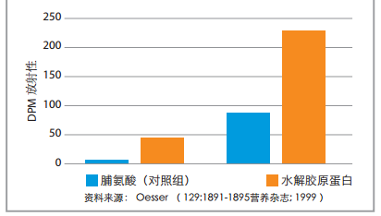

德国 University of Kiel 的生理学家 Steffen Oesser 医生的粗略估计，大约有90 ％的口服给药的水解胶原蛋白会在六小时内从胃肠道被吸收。这意味着，水解胶原蛋白进入人体后容易消化吸收，并能积累在软骨及皮肤¹⁰。

3.) Rippe (2005) 研究证实轻度关节炎患者关节功能的显着改善¹² 。

研究规划:
- 随机，双盲，安慰剂对照
- 250个轻度骨关节炎患者
- 治疗：10gII型水解胶原蛋白或安慰剂
- 14周试用
- 疼痛，僵硬，活动性，灵活性和等距/等动力腿部力量评估

研究结果:

- 轻度骨关节炎患者的等距和等动力腿部强度评估服用II型水解胶原蛋显示出关节功能的显着改善

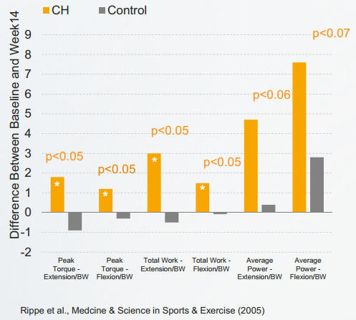

4.) PennState Study (2008): Collagen hydrolysate Type II in Athletes².

Study Design:
- 147 student athletes, randomized, placebo-controlled, double-blind
- Therapy: 10g collagen hydrolysate Type II or placebo over 24 weeks
- Parameters: pain, mobility, flexibility in different joints.

Results:
- Significant improvement in joint problems (especially in the knee)
- Increase of performance & mobility
- Decrease of alternative therapies (massages/ice packs)



5.) Tufts Medical Center Study, Boston (2011) Visualized the Joint Health Effect of Collagen Hydrolysate Type II¹⁶.

Design:
- Prospective, randomized, double blind, placebo controlled
- 30 individuals with mild grade of Osteoarthritis (Kellgrean grade 1 – 2)
- Therapy: 10 g collagen hydrolysate Type II or placebo
- 11 months trial
- dGEMRIC data

Results:
- Proteoglycan density in the knee joint cartilage was significantly increased after collagen hydrolysate Type II treatment

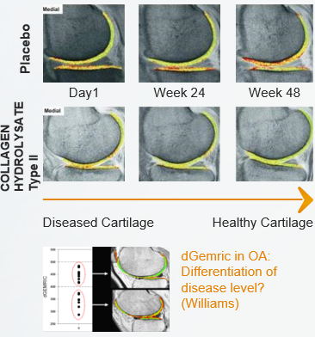
Collagen Hydrolysate Type II Regenerates Cartilage Tissue in Humans

6.) NOCA Observational Study (2012): 5g Collagen Hydrolysate Type II Effective on WOMAC Score⁹.
NOCA = Nordic Orthopedic Competence Association

Design:
- Observational study coordinated by NOCA - 2011/2012
- Random recruitment of patients coming to the doctor‘s office (orthopedist)
- 20 patients with mild / moderate osteoarthritis in knees and hips
- 50% female / 50% male, Age 63 +/- 10
- BMI 27.4 +/- 3.4
- Daily use of 5g collagen hydrolysate Type II - provided in a 10g sachet

Results:
- A collagen hydrolysate Type II dose of 5g/day showed significant effects / Proof of concept

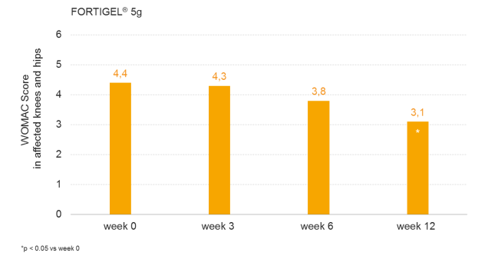

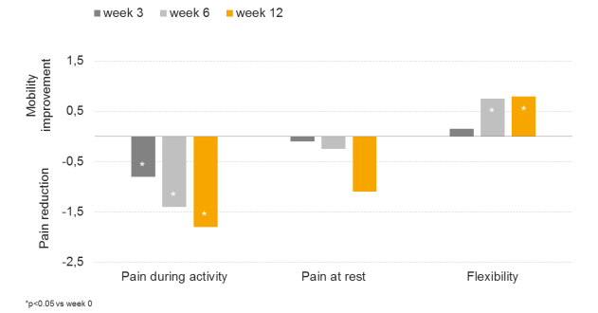

7.) Clinical Study on Collagen Hydrolysate Type II 5g Daily Dosage (2014)
*unpublished

Investigate the effect of orally administered Bioactive Collagen Peptides on young adults suffering from diagnosed activity-related knee joint pain.

Study Design
- Single-Center, prospective, randomized, double-blind, placebo-controlled trial (according to GCP)
- 160 healthy subjects, 18 - 30 years
- Daily intake of 5g collagen hydrolysate Type II or placebo, 12 weeks

Result
- Significant pain reduction after 12 week treatment, first effects after 6 weeks
- First RCT study demonstrating efficacy of a 5g collagen hydrolysate Type II therapy
- First study clearly demonstrating the positive effect on healthy individuals suffering from joint pain (EFSA)

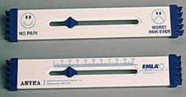

8.) Clinical Study on Collagen Hydrolysate Type II 5g Daily Dosage (2015)
*unpublished

Investigate the effect of orally administered collagen hydrolysate Type II for the treatment of functional-related joint discomfort in healthy adults suffering from diagnosed knee or hip joint pain.

Study Design
- Multi-Center, prospective, randomized, double-blind, placebo-controlled trial (according to GCP)
- ~180 healthy subjects, mean age ~ 50
- Daily intake of 5g FORTIGEL or placebo, 12 weeks

Result
- Significant reduction of joint pain during activity and at rest against placebo
- Second study clearly demonstrating the positive effect on healthy individuals suffering from joint pain (EFSA)

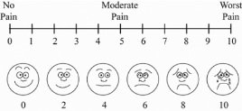

为什么选择COLLAWELL？

- 源自于德国的100%纯净，高度生物活性的水解胶原蛋白
- 高浓度的主要氨基酸：干氨酸和脯氨酸
- 恢复并重建体内的胶原蛋白
- 有助于维持体力和活动灵活性
- 耐受性良好及安全，可长期服用
- 不含填料或调味料中的热量
- 非转基因，无麸质、大豆、贝类、鱼类、鸡蛋、牛奶、花生和糖
- (GRAS)一般公认安全认证
- 产品在良好生产规范（GMP）的条件下包装

谁应该服用COLLAWELL?

- 任何人希望以自然方式来补充体内的胶原蛋白
- 患有关节炎相关病症如关节疼痛及僵硬的病患者
- 骨质疏松症的高危人群，特别是绝经后妇女
- 活跃于运动但经常出现关节疼痛问题的运动员
- 老年人

COLLAWELL的常见问题:
为什么需要服用 COLLAWELL ?
COLLAWELL 水解胶原蛋白是II型性质的胶原蛋白，能丰富软骨和眼睛。它的特别之处在于氨基酸结构，拥有难以在蛋白质副食品内获得高含量的甘氨酸、赖氨酸和脯氨酸。透过氨基酸的天性，它有效令细胞生长得更快，以补充人体因衰老而日渐减少的结缔组织；并对头发、皮肤组织、肌肉、软骨、韧带和细胞生长带来好处。

谁适合服用COLLAWELL产品？
根据研究显示，COLLAWELL里含有的水解胶原蛋白是对于任何想要保持健康的使用者为一个理想的营养辅助品。水解胶原蛋白适用于任何人；尤其是四十岁以上、痴肥症、因个人职业性质而引起的骨关节炎（重复性的弯曲膝盖，如：木匠、油漆人士等等……）、从事机械行业、园丁和一般劳务人士、活跃于体力活动的人包含了休闲跑步/散步、骑自行车、健身房会员、自卫术、足球​​/足球运动员；有显著关节损伤病史的人，如骨折或韧带损伤。

如何服用COLLAWELL产品？
COLLAWELL可加入热或冷水和加入饮料、谷粮、燕麦等等。长期服用约六至八个星期左右便可以体验其效果。

COLLAWELL产品的安全？
美国食品和药物管理局（FDA）的安全性研究证实水解胶原蛋白为GRAS （公认安全）状态。GRAS物质是由专家证实可添加到食品内。世界卫生组织（ WHO ）和欧洲委员会健康与消费者保护已经证实，水解胶原蛋白是安全的。
水解胶原蛋白是辅助品，而不是药物。长期服用是安全的，并可作为一种预防性措施。
如果我的身体的几个部位感到更多的痛楚，我是否该停止服用 COLLAWELL？
初开始阶段服用COLLAWELL 时，可能导致在骨关节炎“跌宕起伏”的疼痛。骨关节炎患者在某些时候也可能会觉得疼痛。如果您经历的是与骨关节炎无关的疼痛，那你可能在COLLAWEL前要医生确认您的身体状况。

服用COLLAWELL后，何时见证效果？
进行的研究建议，每日摄取量为10克水解胶原蛋白至少三个月左右。效果因人而异。

如果我正在服用葡萄糖胺辅助品，我应该考虑加入COLLAWELL吗？
软骨是密集，有弹性和含有非常丰富胶原蛋白（约70％）的结膜组织。除了补充葡萄糖胺补辅助品，您可以考虑加入COLLAWELL。水解胶原蛋白在摄取后迅速被吸收并容易地沉积在身体的组织中，这将有助于防止软骨退化并能让您的关节恢复灵活。 您可能会在三个月或更短的时间之后体验到其效果。效果因人而异。

在服用药物的同时，可一同服用COLLAWELL 吗？
COLLAWELL产品是辅助品而并非药物，它没有与任何药物或食品引起任何相互作用。如果并非关节炎所引起的疼痛，在服用COLLAWELL产品之前与您的医生确认您的病情。

COLLAWELL 是类固醇或是止痛药吗?
COLLAWELL 是健康辅助品，不是药物。

服用COLLAWELL会带来任何副作用吗？
COLLAWELL产品并无副作用，对于长期服用是安全的。 然而临床试验报告显示轻微的副作用为胀气和腹泻，但这种情况是非常罕见的。

服用COLLAWELL会导致体重增加吗？拥有脂肪含量？
服用COLLAWELL产品不会影响体重的增加或饮食不平衡。COLLAWELL产品包含了氨基酸、水和矿物质、不含有脂肪、碳水化合物或防腐剂。

孕妇或糖尿病患者可服用COLLAWELL吗？
COLLAWELL对于孕妇、糖尿病患者以及痴肥症患者，都可以安全服用。人体内高达三分之一的蛋白质是由胶原蛋白所组成。它是一个很大的纤维分子，使皮肤、骨骼和肌腱既坚固而有弹性。人体渐渐老化，身体所产生的胶原蛋白逐渐减少；您将经历关节僵硬（活筋不灵活）或皱纹（皮肤失去弹性）。

参考:
- Adam M. (1991). Therapie der osteoarthrose welche wirkung haben gelatineparaprate? Therapiewoche, 41:2456–61.
- Clark et al. (2008). 24-Week study on the use of collagen hydrolysate as a dietary supplement in athletes with activity-related joint pain. Current Medical Research and Opinion 24(5): 1485 - 1496
- Daneault, A. et al. (2015). Biological effect of hydrolysed collagen on bone metabolism. Critical Reviews in Food Science and Nutrition, 15, 0.
- Diegelmann, R.F. et al. (2001). Collagen Metabolism. Wounds, 13(5).
- Hashim, P. et al. (2015). Collagen in food and beverage industries. International Food Research Journal, 22(1), 1-8.
- Kumar, S. et al. (2015). A double-blind, placebo-controlled, randomised, clinical study on the effectiveness of collagen peptide on osteoarthritis. Journal of the Science of Food and Agriculture, 95(4):702-707.
- Lodish, H. et al. (2000). Molecular Cell Biology, 4th edition. New York: W. H. Freeman.
- Moskowitz, R.W. (2000). Role of collagen hydrolysate in bone and joint disease. Seminars in Arthritis and Rheumatism, 30(2):87-99.
- NOCA Observational Study (2012)
- Oesser, S. & Seifert, J. (2003). Stimulation of type II collagen biosynthesis and secretion in bovine chondrocytes cultured with degraded collagen. Cell & Tissue Research, 311:393-399.
- Ricard-Blum, S. (2011). The collagen family. Cold Spring Harbor Perspectives in Biology, 3(1), a004978. doi: 10.1101/cshperspect.a004978.
- Rippe et al. Medcine & Science in Sports & Exercise (2005)
- Sibilla, S. et al. (2015). An overview of the beneficial effects of Hydrolysed Collagen as a Nutraceutical on Skin Properties: Scientific Background and Clinical Studies. The Open Nutraceuticals Journal, 8, 29-42.
- Silvipriya, K.S. et al. (2015). Collagen: animal sources and biomedical application. Journal of Applied Pharmaceutical Science, 5(03):123-127. doi: 10.7324/JAPS.2015.50322.
- Thomas, D. et al. (1998). Principles of Medical Genetics, 2nd edition. USA: Lippincott Williams & Wilkins, page 144.
- Tufts Medical Center Study, Boston (2011).

